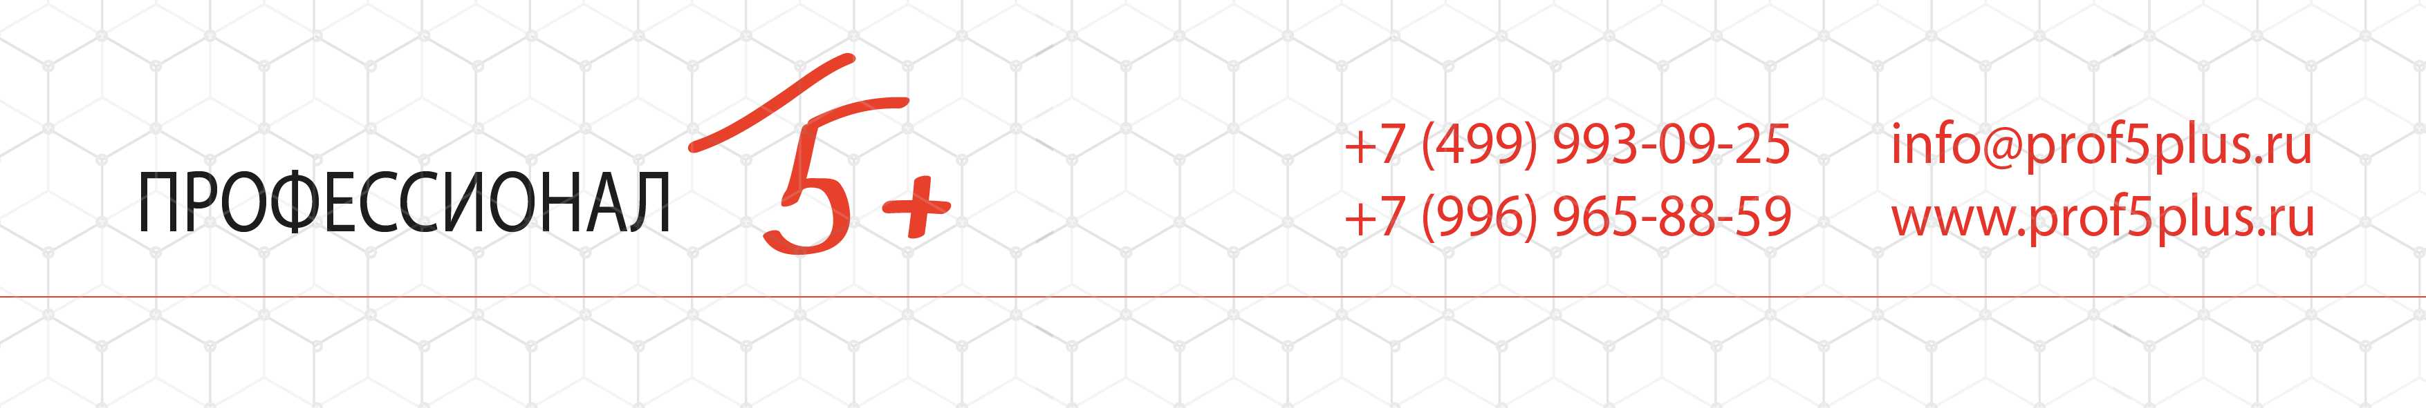
Регистрационный бланк на участие в Конференции

Наименование организации
Фамилия Имя Отчество руководителя
Фамилия Имя Отчество участника
Должность участника
Контактные данные (рабочий, мобильный номер, почта)
Фактический адрес
Юридический адрес
ИНН / КПП и ОГРН
Банковские реквизиты (название банка, р/с, л/с, БИК)
Срок оплаты: по регламенту три банковских дня
Дополнительная информация
КОНФЕРЕНЦИЯ АККРЕДИТОВАНА КООРДИНАЦИОННЫМ СОВЕТОМ НМО
отметьте свой заказ
 | СТАНДАРТ | КОМФОРТ
Регистрационный взнос | + | +
Аккредитация участника  - Именной бейдж участника;  - Свидетельство о прохождение обучения | + | +
- Кофе-брейк 18.11.2019 | + | +
Проживание  - Размещение в одноместном номере категории Бизнес  (3 суток с 14:00 17.11.19 по 12:00 20.11.19) | - | +
Питание  - Обед 18.11.2019 | - | +
Выездной день  - посещение медицинской организаций  - трансфер отель - медицинская организация - отель | + | +
Итоговые материалы | - | +
Стоимость: | 12 000 руб. | 24 500 руб.
Дополнительные пакеты участникам Конференции
Интересующие Вас дополнительные пакеты отметьте (✓)
Пакет «Итоговые материалы Конференции» | 4 500 рублей

- Презентации экспертов;
- Фотографии с мероприятия;
- Видеоматериалы конференции.
Заполненный регистрационный бланк необходимо направить в Организационный комитет.
Координатору проекта Татьяне Александровне
Тел: 8 (499) 993-09-25, Моб.: 8 (996) 965-88-59, e-mail: info@prof5plus.ru
https://www.prof5plus.ru/zdravoohranenie-moscow

